OSNOVNA ŠKOLA IVANA PERKOVCA
Šenkovec, Zagrebačka 30

Š k o l s k a k u h i n j a

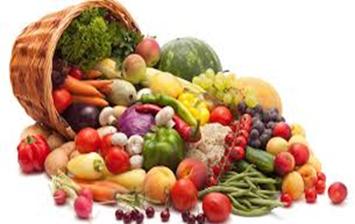

J E L O V N I K
01.05.2023. – 05.05.2023.

PONEDJELJAK:
-
UTORAK:

Kukuruzni savitak sa sirom, grčki jogurt, jabuka

SRIJEDA:
Varivo od graška i povrća s puretinom i noklicama, kukuruzni kruh
ČETVRTAK:
Pizza, sok od jabuke (100%)

PETAK:
Krafna s marmeladom, čaj s medom i limunom, mandarina

D o b a r t e k !

